Instalare SQL server

Cuprins

Pași de urmat pentru instalarea SQL Server 2019 2

Configurare Firewall pentru acces din rețea 18

Anexe 24

Anexa 1. Ediții SQL Server 24

Anexa 2. Versiuni SQL Server 24

Anexa 3. Meniul kitului de instalare 25

Anexa 4. Probleme care pot apărea la instalare 25

Firewall – Warning 25

Cuprins imagini 26

# Pași de urmat pentru instalarea SQL Server 2019

Instalarea SQL Server presupune parcurgerea mai multor pași în wizard-ul de instalare.

1. În primul rând, trebuie localizat kitul de instalare (Imaginea 1 - Localizarea kitului de instalare)[1]. De cele mai multe ori, este sub formă de fișier ISO care trebuie montat. În acest exemplu, fișierul se numește SQL_SERVER_Standard_2019_CAL. Denumirea este alcătuită din:
   1. *SQL SERVER* – numele programului conținut în kit;
   2. *Standard* – ediția programului (pentru mai multe detalii despre ediții, vezi Anexa 1);
   3. *2019* – Versiunea programului (pentru mai multe detalii despre versiuni, vezi Anexa 2);
   4. *CAL* – Tipul de licențiere.

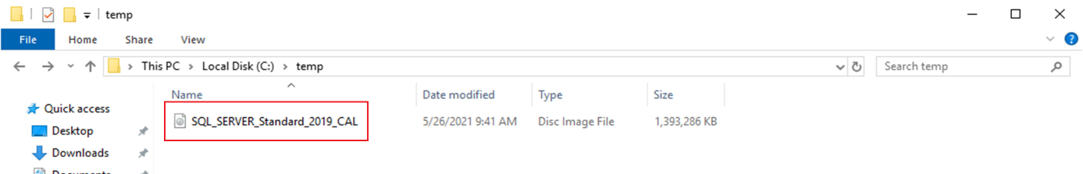

Imaginea 1 - Localizarea kitului de instalare

1. După montarea fișierului ISO, se deschide conținutul discului (Imaginea 2 - Conținutul fișierului ISO) și se rulează programul *setup.exe*;

Imaginea 2 - Conținutul fișierului ISO

1. În continuare, se deschide centrul *de instalare* (Imaginea 3 – Centrul de instalare). Acesta afișează în partea stângă un meniu și în centru conținutul elementului selectat din meniu. Fiecare opțiune din meniu conține mai multe acțiuni prin care putem ajunge la diverse rezultate (pentru mai multe detalii, vezi Anexa 3).

Imaginea 3 – Centrul de instalare

1. Alegem meniul Installation și opțiunea New SQL Server stand-alone installation or add features to an existing installation (Imaginea 4 - Opțiune instalare instanță nouă);

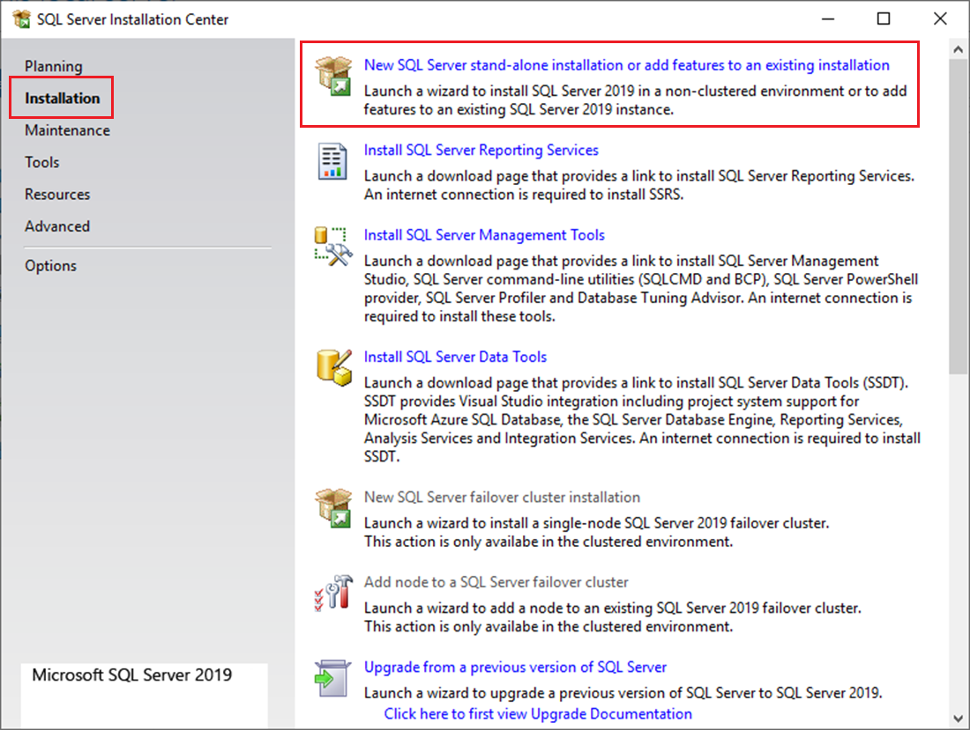

Imaginea 4 - Opțiune instalare instanță nouă

1. Se deschide o nouă fereastră care conține wizard-ul de instalare a noii ediții. Prima pagină (Imaginea 5 - Primul pas- cheia de licență) conține cheia de licență care de obicei este precompletată. Se apasă Next;

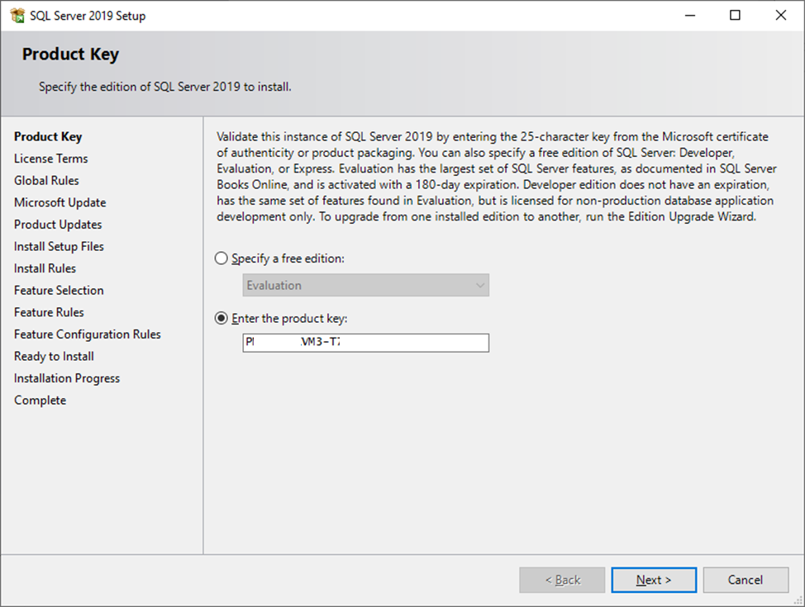

Imaginea 5 - Primul pas- cheia de licență

1. În continuare, se bifează căsuța I accept the license terms and Privacy Statement (Imaginea 6 - Termeni și condiții de utilizare);

Imaginea 6 - Termeni și condiții de utilizare

1. Se bifează opțiunea Use Microsoft Update to check for updates (Imaginea 7 - Actualizări kit de instalare), opțiune ce va căuta ultimele actualizări disponibile. Dacă există, acestea vor fi incluse în instalare. Se apasă Next;

Imaginea 7 - Actualizări kit de instalare

1. Pasul următor verifică posibile probleme care pot apărea (Imaginea 8 - Verificare probleme care pot apărea). În funcție de natura acestora, trebuie luate anumite măsuri[2]. Se apasă Next;

Imaginea 8 - Verificare probleme care pot apărea

1. În cele ce urmează este necesar să fie selectate componentele serverului. Din lista de opțiuni (Imaginea 9 - Componentele serverului), trebuie bifat Database Engine Services. Se apasă Next;

Imaginea 9 - Componentele serverului

1. SQL Server se instalează ca un serviciu. Din acest motiv, trebuie să aibă un nume unic. Denumirea implicită pentru ediția Standard (pentru mai multe detalii despre ediții, vezi Anexa 1) este MSSQLSERVER. Dacă se folosește denumirea implicită, conectarea la server se poate face simplu, prin IP. Altfel, conectarea se face prin IP/Nume instanță. În același sistem de operare, pot fi instalate mai multe instanțe de SQL Server, diferențierea între acestea la conectare fiind numele. Dacă pe server se află deja instalat un SQL Server, în panoul Installed instances va apărea câte o înregistrare pentru fiecare instanță. Va fi necesar să se completeze câmpul Instance ID cu o denumire diferită de celelalte existente. În pasul următor (Imaginea 10 - Denumire instanță), se verifică dacă există și alte instanțe instalate deja și se folosește denumirea implicită, dacă este posibil. Se apasă Next;

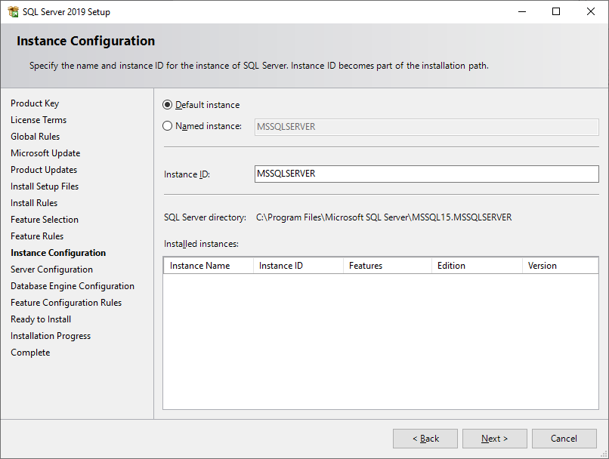

Imaginea 10 - Denumire instanță

1. Odată cu instalarea SQL Server, sunt instalate mai multe servicii, precum SQL Server Database Engine (serviciul principal, responsabil cu conexiunile și procesarea cererilor de la utilizatori) și SQL Server Agent (responsabil cu rularea automată a job-urilor). În pasul din Imaginea 11 – Servicii tabelul afișează serviciile care urmează să fie instalate prin denumire, cont sub care vor rula, parolă și metoda de pornire. Se selectează Start Type Automatic în dreptul SQL Server Agent și se bifează opțiunea Grant Perform Volume Maintenance Task privilege to SQL Server Database Engine Service[3];

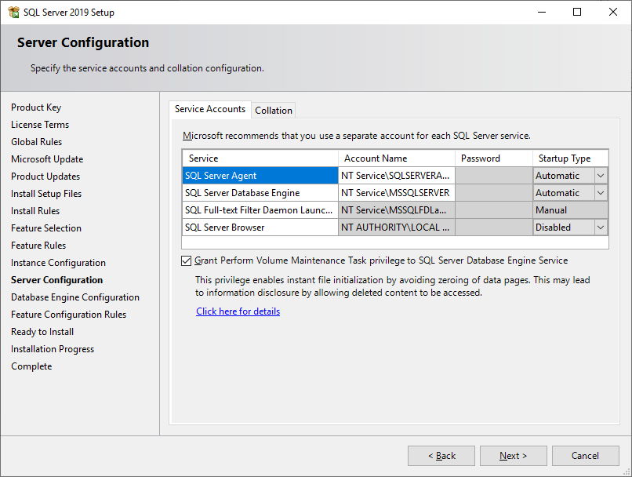

Imaginea 11 – Servicii

1. În același pas, se accesează fila Collation*[4]*, unde verificăm ca cea selectată să fie SQL_Latin1_General_CP1_CI_AS.

Colația serverului nu se poate schimba după instalare. Aceasta trebuie aleasă în mod corect la acest pas.

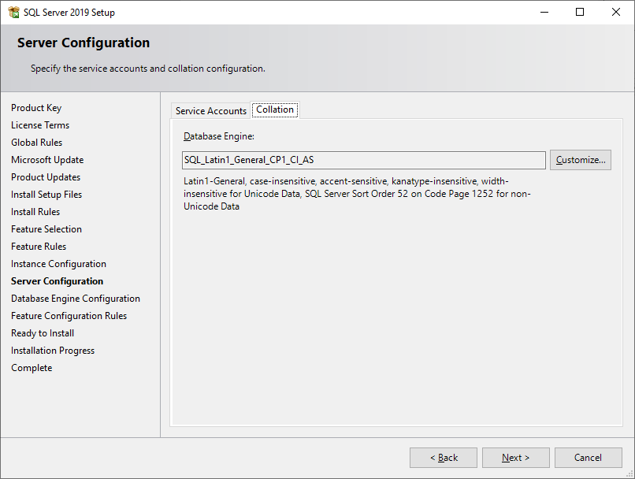

Imaginea 12 – Colație

În cazul în care colația selectată nu este SQL_Latin1_General_CP1_CI_AS, se apasă butonul Customize... care va deschide fereastra din Imaginea 13 - Selectare colație. Se alege opțiunea SQL collation, used for backwards compatibility și se alege din listă SQL_Latin1_General_CP1_CI_AS. Se apasă butonul Ok care închide fereastra și se revine la cea din Imaginea 12 – Colație. Se apasă Next;

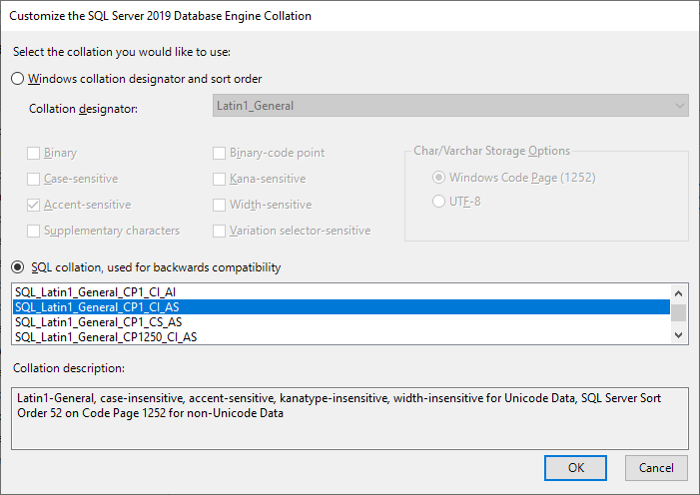

Imaginea 13 - Selectare colație

1. Se alege opțiunea Mixed Mode (SQL Server authentication and Windows authentication) și se introduce o parolă în câmpurile Enter pssword și Confirm password. Se recomandă ca parola să aibă cel puțin 12 caractere, să conțină litere mari, litere mici, simboluri și numere. Parola Axes1234 va fi respinsă de către serverul BO. Se apasă butonul Add Current User și, eventual, se adaugă alți utilizatori de Windows apăsând butonul Add și urmărind instrucțiunile;

Imaginea 14 - Configrare acces utilizatori

1. În aceeași fereastră, se accesează fila Data Directories unde vor fi configurate directoarele utilizate de către server (Imaginea 15 - Directoare fișiere baze de date). Ideal, sunt necesare patru partiții (pe lângă cea a sistemului de operare) pentru ca SQL Server să funcționeze la performanțe maxime:
   1. Date – vor fi stocate fișierele cu date ale bazei de date (fișierele cu extensia *.mdf). Se creează directorul Date. Se creează directorul System;
   2. Log-uri – vor fi stocate fișierele de log ale bazei de date (fișierele cu extensia *.ldf). Se creează directorul Logs;
   3. Tempdb – vor fi stocate fișierele bazei de date TempDB (pentru mai multe detalii despre cum se configurează, vezi pasul 15). Se creează directorul TempDB;
   4. Back up-uri – vor fi stocate fișierele backup ale bazelor de date. Se creează directorul Backups.

Partițiile trebuie să poate stoca toate fișierele bazelor de date. Dacă partiția/partițiile pentru date (i) și log-uri (ii) vor avea întreg spațiul ocupat, pot apărea probleme care în cele mai multe cazuri duc la pierderi de date! Dacă partiția pentru fișierele TempDB va avea întreg spațiul alocat, pot apărea probleme de performanță. Dacă partiția pentru back up-uri nu va avea spațiu suficient, nu se vor putea face copii de rezervă.

În cazul în care acestea nu sunt disponibile în acest număr, pot fi grupate i și ii și, eventual, iii și iv.

Directoarele utilizate de server sunt:

1. Data root directory – va conține bazele de date de sistem. Se recomandă să fie stocate pe partiția de date (i);
2. User database directory – va conține fișierele de date ale bazelor de date (i);
3. User database log directory – va conține fișierele de log ale bazelor de date (ii);
4. Backup directory – va conține fișierele de backup ale bazelor de date (iv);

Configurații recomandate în funcție de numărul de partiții dedicate:

1. Serverul are o singură partiție pe care este instalat și sistemul de operare. Este scenariul cel mai neferici și cu performanțele cele mai mici. Clientul trebuie avertizat. Se păstrează valorile implicite;
2. Directoarele vor fi create după cum urmează (presupunem că partiția este D):
   * Directoarele DBs și Backups în D:\;
   * Directoarele System, Data și Logs în D:\DBs;

Câmpurile din acest pas se completează, după cum urmează:

1. Data root directory – D:\DBs\System;
2. User database directory – D:\DBs\Data
3. User database log directory – D:\DBs\Logs
4. Backup directory – D:\Backups;
5. Directoarele vor fi create după cum urmează (presupunem că partițiile sunt D, E):
   * Directorul DBs în D:\;
   * Directoarele System, Data și Logs în D:\DBs;
   * Directorul Backups în E:\;

Câmpurile din acest pas se completează, după cum urmează:

1. Data root directory – D:\DBs\System;
2. User database directory – D:\DBs\Data
3. User database log directory – D:\DBs\Logs
4. Backup directory – E:\Backups;
5. Directoarele vor fi create după cum urmează (presupunem că partițiile sunt D, E, F):
   * Directorul DBs în D:\;
   * Directoarele System și Data în D:\DBs;
   * Directorul DBs în E:\;
   * Directorul Logs în E:\DBs;
   * Directorul Backups în F:\;

Câmpurile din acest pas se completează, după cum urmează:

1. Data root directory – D:\DBs\System
2. User database directory – D:\DBs\Data
3. User database log directory – E:\DBs\Logs
4. Backup directory – G:\Backups;
5. Directoarele vor fi create după cum urmează (presupunem că partițiile sunt D, E, F, G):
   * Directorul DBs în D:\;
   * Directoarele Data și System în D:\DBs;
   * Directorul DBs în E:\;
   * Directorul Logs în E:\DBs;
   * Directorul TempDB în F: \;
   * Directorul Backups în G:\;

Câmpurile din acest pas se completează, după cum urmează:

1. Data root directory – D:\DBs\System;
2. User database directory – D:\DBs\Data
3. User database log directory – E:\DBs\Logs
4. TempDB Data Directories – F: \TempDB
5. Backup directory – G:\Backups;

Imaginea 15 - Directoare fișiere baze de date

1. În aceeași fereastră, se accesează fila TempDB, unde vor fi completate setările bazei de date TempDB, după cum urmează:
   1. Number of files – recomandat este să se completeze cu numărul de procesoare disponibile pe server (se pot verifica în Task Manager). SQL Server 2019 verifică și completează automat cu această valoare;
   2. Inițial size (MB) – în cazul în care este disponibilă o configurație precum cea prezentată în pasul 14, configurație ce implică existența unei partiții dedicată fișierelor TempDB (de exemplu, configurația **4 partiții**), întreg spațiul disponibil al partiției trebuie divizat în numărul de fișiere completat la 15.i + 1. De exemplu, dacă partiția dedicată fișierelor bazei de date are disponibil 10 GB și numărul de fișiere de date al TempDB este 4, spațiul inițial este 10 / (4 + 1), adică 2 GB;
   3. Autogrowth (MB) – se lasă completată valoarea implicită;
   4. Data directories – se alege calea către directorul ce va conține fișierele (în cazul ideal, este partiția 14.iii);
   5. TempDB log file Initial size (MB) – aceeași valoare, completată la punctul ii;
   6. Autogrowth (MB) – se lasă completată valoarea implicită;
   7. Log directory – se alege același director precum la pasul iv.

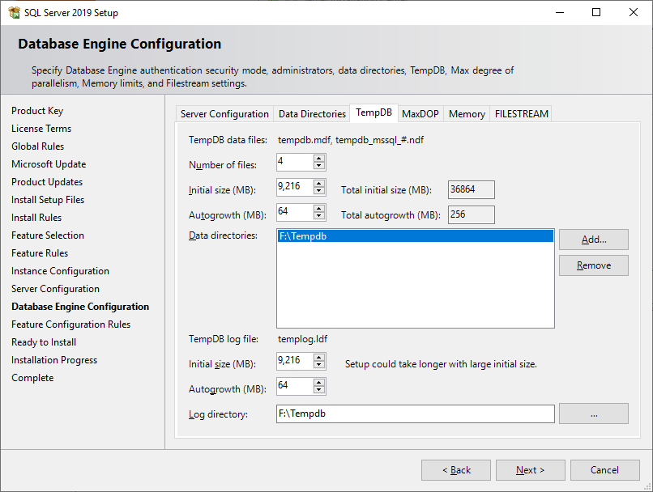

Imaginea 16 - Fișiere TempDB

1. În aceeași fereastră, se accesează fila Memory (se trece peste fila MaxDOP), unde vor fi completate setările pentru memoria RAM utilizată. Se alege opțiunea Recomanded. Este recomandat ca din cantitatea totală instalată de memorie RAM, să fie păstrați 4 GB pentru sistemul de operare. În cazul în care pe server rulează și alte programe (de exemplu IIS Server), trebuie ținut cont și de acestea. Este posibil ca SQL Server să ajungă să folosească memorie RAM până la atingerea valorii completate și să producă blocaje. Se bifează opțiunea Click here to accept the recommended memory configuration for the SQL Server Database Engine. Se apasă butonul Next;

IIS Server este considerat proces neesențial pentru server, astfel că, la atingerea valorii de 95% din RAM (deseori datorită configurării incorecte a pragului maxim), IIS se va închide automat pentru a elibera resursele utilizate, ceea ce va duce la blocaje în depozitele clientului.

Imaginea 17 - Memoria RAM

1. Este posibil ca, la apăsarea butonului Next în pasul 16, să apară atenționarea din Imaginea 18 - Atenționare spațiu de dimensiune mare pentru TempDB care avertizează că procesul de instalare poate fi prelungit datorită dimensiunii mari a spațiului alocat pentru fișierele bazei de date TempDB completat în 15.ii sau 15.v. În cazul în care aceasta nu apare, se continuă cu pasul 18;

Imaginea 18 - Atenționare spațiu de dimensiune mare pentru TempDB

1. Se verifică sumarul afișat în Imaginea 19 - Sumar instalare și se apasă butonul Install. Se așteaptă finalizarea instalării.

Imaginea 19 - Sumar instalare

# Configurare Firewall pentru acces din rețea

După instalarea SQL Server, în cazul în care clientul dorește să utilizeze funcționalitatea de Conexiune directă pentru rapoarte, metodă prin care aplicația BO se conectează direct la baza de date pentru a extrage date, este necesar să se seteze în Windows Firewall o nouă regulă. Aceasta va permite traficului să din exterior să ajungă în SQL Server.

Pentru a crea regula în Windows Firewall, trebuie urmați pașii următori:

1. Se deschide Windows Defender Firewall with Advanced Security (Imaginea 20 - Windows Firewall) și se alege din meniul din partea stângă Inbound Rules;

Imaginea 20 - Windows Firewall

1. Se apasă acțiunea New Rule... aflată în partea dreaptă, în panoul Actions. Se deschide fereastra New Inbound Rule Wizard (Imaginea 21 - Creare regulă nouă în Windows Firewall). Se alege opțiunea Port. Se apasă Next;

Imaginea 21 - Creare regulă nouă în Windows Firewall

1. În fereastra din Imaginea 22 - Specificare port, se aleg opțiunile TCP și Sepcific local ports. În căsuța din dreptul Specific local ports, se completează cu portul utilizat de SQL Server (de obicei 1433, dacă nu a fost modificat după instalare). Se apasă Next;

Imaginea 22 - Specificare port

1. În fereastra din Imaginea 23 - Permisiuni conexiune, se alege Allow the connection. Se apasă Next;

Imaginea 23 - Permisiuni conexiune

1. În fereastra din Imaginea 24 - Tipuri de profile, se bifează căsuțele Domain, Private și Public. Se apasă Next;

Imaginea 24 - Tipuri de profile

1. În fereastra din Imaginea 25 - Denumire regulă, în câmpul Name, se completează o denumire sugestivă, precum Port 1433, SQL Server. Se apasă Finish. Se închide fereastra Windows Defender Firewall with Advanced Security (Imaginea 20 - Windows Firewall).

Imaginea 25 - Denumire regulă

# Anexe

1. Ediții SQL Server

SQL Server este disponibil în mai multe ediții, fiecare dintre ele având diferite funcționalități și costuri. Acestea sunt:

* Express – ediție gratuită a SQL Server în care resursele hardware sunt foarte limitate. De exemplu, pentru versiunea 2019, limitările sunt următoarele[5]:
  + se poate folosi de cel mult 1410 MB RAM;
  + un procesor (sau 4 core-uri);
  + o bază de date nu poate avea mai mult de 10 GB (**poate avea implicații serioase dacă se ajunge la dimensiunea maximă; pot apărea pierderi de date**);
  + SQL Server Agent nu este disponibil;
  + Numărul de conexiuni nu este limitat.
* Standard – cea mai folosită ediție de SQL Server. Aceasta conține cele mai utilizate funcționalități ale serverului și este suficientă pentru marea majoritate a clienților. Limitări6:
  + Maxim 128 GB RAM;
  + 4 procesoare (sau 24 core-uri);
  + Fără limitări de dimensiune pentru baze de date;
  + SQL Server Agent este disponibil;
* Enterprise – conține toate funcționalitățile disponibile în SQL Server. Limitările sunt date de sistemul de operare6;
* Azure SQL Server – ediție disponibilă doar în cloud Azure, de tip SaaS (*Software as a Service*) cu costuri lunare. Nu necesită server propriu. Cel mai mare avantaj este că este scalabilă în funcție de necesități (cu cât sunt alocate mai multe resurse, cu atât costul crește). Nu există limitări în ceea ce privește dimensiunea bazelor de date și a resurselor alocate. Câteva limitări:
  + Nu sunt disponibile SQL CLR (nu putem folosi sp_SqlWebRequest);
  + SQL Server Agent nu este disponibil;
  + Trebuie incluse în firewall IP-urile care pot accesa baza de date.

1. Versiuni SQL Server

SQL Server este disponibil în diverse versiuni, ultima lansată fiind 2019. Fiecare versiune nouă aduce funcționalități noi la versiunea anterioară, precum funcții. De exemplu, versiunea 2012 conține în plus față de versiunea anterioară funcții precum *PARSE*, *TRY_PARSE*, *IIF*, *CONCAT*, *FORMAT* etc. Versiunile anterioare sunt: 2017, 2016, 2014, 2012, 2008 R2, 2008.

1. Meniul kitului de instalare

Kitului de instalare conține mai multe opțiuni grupate pe meniuri. Acestea sunt:

* + Planning – conține elemente de documentație (cerințe hardware și software, securitate, descrierea fiecărei lansări de produs, verificarea configurării serverului și altele;
  + Installation –
  + Maintenance *–*
  + Tools –
  + Resources­ –
  + Advanced–
  + Options –

1. Probleme care pot apărea la instalare

### Firewall – Warning

Descriere: este afișată atenționare în cazul în care Windows Firewall este activat. Acesta poate bloca accesul la SQL Server.

Rezolvare: vezi Configurare Firewall pentru acces din rețea.

### Permisiuni director TempDB

Eroarea de mai jos apare în cazul în care nu a fost ales un director pentru TempDB, ci a fost aleasă partiția.

Imaginea 26 - Permisiuni director TempDB

Cu timpul, vor fi documentate erorile și atenționările apărute în procesul de instalare.

# Cuprins imagini

Imaginea 1 - Localizarea kitului de instalare 2

Imaginea 2 - Conținutul fișierului ISO 2

Imaginea 3 – Centrul de instalare 3

Imaginea 4 - Opțiune instalare instanță nouă 3

Imaginea 5 - Primul pas- cheia de licență 4

Imaginea 6 - Termeni și condiții de utilizare 5

Imaginea 7 - Actualizări kit de instalare 6

Imaginea 8 - Verificare probleme care pot apărea 7

Imaginea 9 - Componentele serverului 8

Imaginea 10 - Denumire instanță 9

Imaginea 11 – Servicii 10

Imaginea 12 – Colație 11

Imaginea 13 - Selectare colație 12

Imaginea 14 - Configrare acces utilizatori 13

Imaginea 15 - Directoare fișiere baze de date 18

Imaginea 16 - Fișiere *TempDB* 19

Imaginea 17 - Memoria RAM 20

Imaginea 18 - Atenționare spațiu de dimensiune mare pentru *TempDB* 20

Imaginea 19 - Sumar instalare 21

Imaginea 20 - Windows Firewall 22

Imaginea 21 - Creare regulă nouă în Windows Firewall 23

Imaginea 22 - Specificare port 24

Imaginea 23 - Permisiuni conexiune 25

Imaginea 24 - Tipuri de profile 26

Imaginea 25 - Denumire regulă 27

Imaginea 26 - Permisiuni director *TempDB* 29

1. Kitul se poate descărca de la [această adresă](http://kituri.axessoftware.ro/SQL_SERVER_Standard_2019_CAL.ISO)
2. O parte din aceste probleme, împreună cu acțiunile care trebuie întreprinse pentru a rezolva problema sunt prezentate în Anexa 4 Probleme care pot apărea la instalare
3. În momentul în care baza de date ocupă cu date tot spațiul alocat, își mărește automat dimensiunea (prin evenimentul de auto growth). În procesul de creștere automată, serverul solicită sistemului de operare alocarea de spațiu. Ulterior, sistemul de operare verifică cererea și, în urma validării, o satisface. Bifarea opțiunii, adaugă o înregistrare pentru SQL Server în politicile de securitate și face ca cererea să fie validată automat, fără verificări, ceea ce constituie un beneficiu de performanță și trebuie activată mereu.
4. [Collation and Unicode support - SQL Server | Microsoft Docs](https://docs.microsoft.com/en-us/sql/relational-databases/collations/collation-and-unicode-support?view=sql-server-ver15)
5. [Editions and supported features of SQL Server 2019 - SQL Server | Microsoft Docs](https://docs.microsoft.com/en-us/sql/sql-server/editions-and-components-of-sql-server-version-15?view=sql-server-ver15)